ESPECIFICACIONES TÉCNICAS REQUERIDAS |  |  | ESPECIFICACIONES TÉCNICAS OFRECIDAS
 |  |  | POR FAVOR, RELLENE TODOS LOS ESPACIOS DEBAJO PARA DETALLAR EL PRODUCTO OFRECIDO PARA QUE LA OFERTA SEA CONSIDERADA CÓMO VÁLIDA
Item |  | Descripción y propósito del ítem | Marca y modelo del ítem
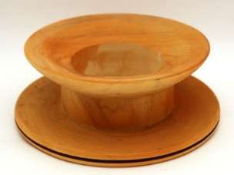  Yoyo Madera 6 pulgadas |  | Para pesca con línea de anzuelos.
Unidad |  | Unidad
Cantidad requerida |  | 32 | Nombre y dirección del fabricante del ítem
País |  | Colombia
Símbolo del proyecto |  | UTF/COL/084/COL
1.0. | Especificaciones técnicas: General
1.1 | Yoyo Madera.
1.2 | Para pesca de mano.
1.3 | Diámetro: 6 pulgadas
1.4 | Material de fabricación: madera natural de cedro o pino.
1.5 | Uso: para enrollar el nylon.
2.0 | Especificaciones Técnicas: Etiquetado
2.1 | El producto debe proporcionar claramente y de manera legible, nombre y marca registrada del fabricante.
3.0 | Especificaciones técnicas: Tratamiento preventivo
3.1 | Deben ser embalados de manera que no se maltraten durante el envío. |  | .
4.0 | Certificación:
4.1 | Una copia del certificado más reciente que confirme la calidad de la marca y nombre, modelo o referencia del producto requerido debe ser adjuntado.
5.0 | Garantía:
5.1 | Una declaración clara y completa del fabricante sobre la transferencia de la garantía con la propiedad de los elementos ofertados (FAO o usuario final), debe ser entregada con su oferta detallando los términos y condiciones ofertados.  El requisito mínimo de garantía es contra entrega después de verificar el cumplimiento de las especificaciones técnicas solicitadas por la FAO.

